TAXCO Y CUERNAVACA
Los clientes serán transportados por autopista a la ciudad de Cuernavaca, la llamada “Ciudad de la Eterna Primavera”, en donde se llegará y visitaremos la iglesia principal así como podremos hacer uso de servicios sanitarios o tomar un refrigerio.

Posteriormente se abordará el transporte y serán trasladados a Taxco “La ciudad de la Plata”, a donde se llegará a una de sus múltiples platerías, en donde les será ofrecido un cóctel, mientras escuchan una explicación de los procesos de producción y distinción de este noble metal, esta parada llevará 30 minutos. Continuaremos con una caminata hacia el centro donde podremos disfrutar del almuerzo (por cuenta del cliente). Posteriormente conoceremos de Taxco sus calles empinadas y plazas empedradas, y visitaremos la bella iglesia de Santa Prisca, de arquitectura barroca. Tiempo libre. Regreso

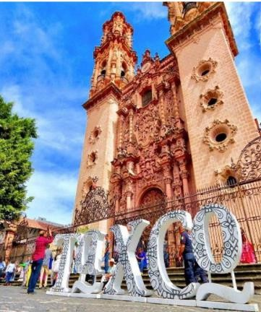
Días que opera:
Diario Duración:
12 horas (9:00 a 20:200 horas)
NO INCLUYE ALIMENTOS
Precio por persona: USD 61

TAXCO AND CUERNAVACA
Clients will be transported by highway to the city of Cuernavaca, the so-called “City of Eternal Spring”, where we will arrive and visit the main church as well as use restroom services or have a snack.

Later you will board the transport and you will be transferred to Taxco “The City of Silver”, where you will reach one of its many silver shops, where you will be offered a cocktail, while listening to an explanation of the production processes and distinction of this noble metal, this stop will take 30 minutes. We will continue with a walk to the center where we can enjoy lunch (at the client's expense). Later we will visit Taxco, its steep streets and cobblestone squares, and we will visit the beautiful church of Santa Prisca, with baroque architecture. Leisure. Return

Days in operation:
Diary Duration:
12 hours (9:00 a.m. to 8:20 p.m.)

DOES NOT INCLUDE FOOD

Price per person: USD 61

TAXCO ET CUERNAVACA
Nous emprunterons l'Autopista del Sol (Autoroute du Soleil) jusqu'à Cuernavaca, surnommée la « Ville du Printemps Éternel », où nous visiterons l'église principale. Nous poursuivrons ensuite notre route vers Taxco, également appelée la « Ville d'Argent », où nous découvrirons la production et le savoir-faire liés à ce précieux métal. Enfin, nous flânerons dans ses rues pavées jusqu'à la magnifique église Santa Prisca, emblème de la ville.

Jours d'activité : Agenda
Durée:
12 heures (9h00 à 20h20)

N'INCLUT PAS LA NOURRITURE

Prix par personne : 61 USD

